4.4

源代码：

import static java.lang.StrictMath.pow;

import java.util.\*;

import static java.lang.Math.tan;

public class First{

public static void main(String args[]){

Scanner ss=new Scanner(System.in);

System.out.println("请输入一个s的值：");

double s=ss.nextDouble();

double Area=(6\*pow(s,2))/(4\*tan((Math.PI)/6));

System.out.println("Area="+Area);

}

}

运行结果：

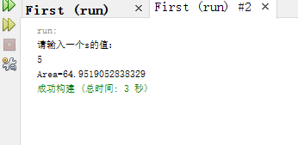

4.16

源代码

public class First{

public static void main(String args[]){

int ss=(int)(26\*(Math.random())+65);

System.out.println(""+(char)ss);

}

}

运行结果：

